ETKİNLİK ADI
YALNIZ OLMAM GEREKEN YERLER
AMACI
ÖNLEYİCİ
HEDEF KİTLE VE KADEME
ÖĞRENCİ-ÖZEL EĞİTİM
UYGULAYACAK KİŞİ
Rehber Öğretmen, Sınıf Rehber Öğretmeni
KAZANIMLAR
- Mahremiyetini korumak için yalnız olması gereken yerleri bilir
- Kişisel sınırlarını bilir
ÖNERİLEN MATERYALLER
- Boya kalemleri
- EK-1(Boş tuvalet görseli)
- EK-2(Boş yatak görseli)
- EK-3(Boş küvet görseli)
- EK-4(Giyinen çocuk görseli)
- Ek-5( Dört farklı durumun çocuk figürleriyle belirtildiği boyama kağıdı)
SÜRE
1 ders saati

AKIŞ SÜRECİ
AKIŞ SÜRECİ
Rehberlik Öğretmeni;
- “Sevgili çocuklar, bugün sizlerle ‘Yalnız Olmam Gereken Yerler’ adında bir etkinlik yapacağız. Bu etkinlikte, tek başımıza yani yalnız olarak yapmamız gereken işlerden söz edeceğiz.” der ve devam eder:
- “Evlerimizde anne babamızla ya da başka büyüklerimizle beraber yaşıyoruz. Çevremizdeki insanlarla beraber yaptığımız birçok şey var. Birlikte pikniğe gideriz, gezmeye gideriz, parka gideriz ama yalnız olmamız gereken yerler ve yalnız yapmamız gereken işler de vardır. Bu yerlerden birisi tuvaletlerdir (EK-1’igöstererek devam eder.).” der.
- “Tuvalette yalnız olmalıyız. Tuvalet sonrası temizliğimizi tamamen kendi başımıza yapmayı öğrenene kadar annemiz, babamız ya da bizim bakımımızdan sorumlu olan bir başka büyüğümüz tuvaletimizi yaptıktan sonra yanımıza gelip temizlenmemiz için bize yardım edebilir.” der
- “Yalnız kalmamız gereken bir diğer yer yatağımızdır (EK-2’yi göstererek devam eder.). Yatağımız bize özel bir yerdir, sadece bizimdir. Normalde; annemiz, babamız, akrabalarımız, kardeşlerimiz, arkadaşlarımız yanımızda yatmamalılar. Ancak hepimizin evlerimizde sahip olduğumuz koşullar aynı olmayabilir yani hepimizin kendine ait bir odası ve yatağı olmayabilir. Böyle bir durumda geçici olarak koşullarımız düzelene kadar aile bireylerinin yanında yatmamız gerekebilir. Yine de doğru olanın, kendi yatağımızda yalnız yatmamız olduğunu öğrenmiş olduk.” der.
- “Yalnız olmamız gereken bir başka yer de banyodur (EK-3’ü göstererek devam eder. Burada küvet, temsili resimdir. Küvet, duş ya da farklı banyo alternatifleri koşuldan koşula değişebilir. Önemli olan, yıkanma işinin yalnız yapılmasının vurgulanmasıdır.). Tek başımıza yıkanmayı öğrenene kadar banyo yaparken sadece bizim bakımımızdan sorumlu olan kişiler yani annemiz, babamız, anneannemiz vb. bize yardım edebilirler. (EK-4’ü göstererek) Giysilerimizi değiştirirken, giyinirken de evimizdeki koşullar uygunsa yalnız olmalıyız. Tabii ki kendi başımıza giyinmeyi tamamen öğrenene kadar yine aile bireylerimizden yardım isteyebiliriz.” der ve devam eder:

- “Şimdi sizlere bu konuştuklarımızla ilgili bir boyama kâğıdı dağıtacağım. Haydi, bunları hep beraber boyayalım.” der ve boyama kâğıtlarını öğrencilere dağıtır.

- Boyamalar tamamlandıktan sonra aşağıdaki açıklama ile etkinliği sonlandırır:

“Sevgili çocuklar, bugün yalnız olmamız gereken yerleri ve yalnız yapmamız gereken işleri öğrendik. Tuvaletimizi yaparken, yatağımızda uyurken, banyoda yıkanırken, kıyafetlerimizi değiştirirken yalnız olmalıyız. Bu öğrendiklerimizi unutmamak için bir de boyama yaptık. Artık bu konuda çok daha dikkatli davranacağınıza inanıyorum.”

İLAVE BİLGİ VE UYARILAR
- Bu etkinlik uygulanırken hedef kitlenin gelişim özelliklerine, okulun bulunduğu sosyo kültürel, eğitim ve ekonomik düzeye, çocuklardan gelen paylaşımlara ve sorulara göre açıklamalara eklemeler yapılabilir. Örneğin okul öncesi kademede üst değiştirme ve tuvalet temizliği işlerine öğretmenin ya da yardımcı ablanın da yardım etmesi gereken durumlar olabileceği söylenebilir.
- Eğer etkinlik sırasında çocuklardan “Annem ve babam birlikte yatıyor ama.” ya da “İki kişi yatıyorlar.” gibi bir geri bildirim gelirse “Sadece anne babalar birlikte yatabilirler, onların yatakları zaten iki kişiliktir.” vb. bir cevap verilebilir.
- Küçük yaş gruplarında bu bilgilerin 6 ayda bir tekrar edilmesi bilgilerin kalıcılığını sağlamak açısından önemlidir.
- Etkinlik sırasında boyama yapmayı reddeden, boyayamayan ya da görme yetersizliği veya bedensel yetersizliği olan öğrencilerle rehberlik öğretmeni, resim hakkında konuşabilir. Boyama konusunda öğrenci zorlanmamalıdır.

EK-1
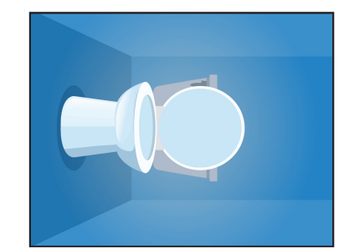

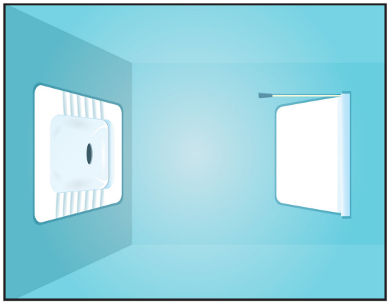

EK-2
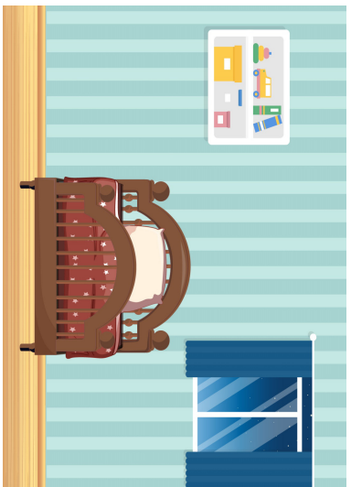
EK-3
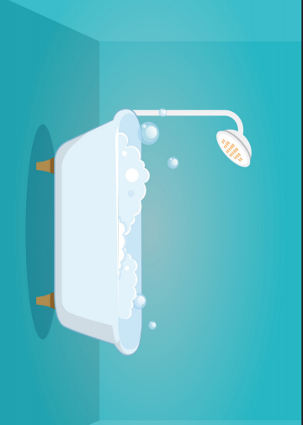

EK-4
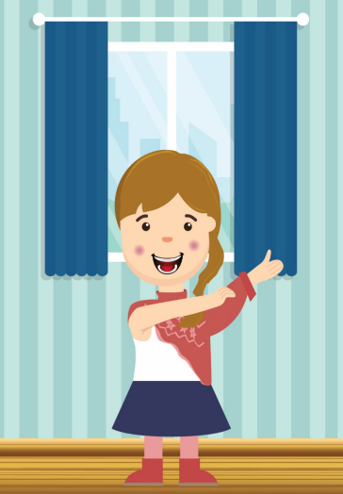

EK-5
